

PAUTA JUEGO: LA BUENA DISTRIBUCIÓN 2

Solución:

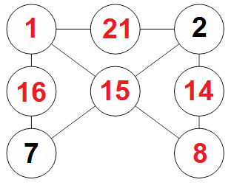

Elaborado por: Ministerio de Educación, Chile

